Sonadas Vänners Medlemsbrev 2022 9/1 2022

Kära vänner i Sonadas Vänner!
Så har vi åter fått ett nytt år 2022. För tibetanerna dröjer det. Deras nyår kallas Losar och infaller i år den 3 februari. Enligt tibetansk tideräkning är det år 2149 och vattentigerns år. Om inte pandemin stoppar firandet även denna gång planeras ett nyårsfirande den 6 februari på Etnografiska museet i Stockholm. Men som det ser ut nu med alla covidfall blir det troligen inte av. Vi får avvakta och se.
I Sonada fortsätter trenden med inte ett enda covidfall. Märkligt kan tyckas eftersom de är väldigt trångbodda. Jag funderar på om det har något med den höga höjden att göra på 2400 m.ö.h. eller/och orsaken att de är isolerade och träffar väldigt få människor utifrån.
Det har också varit en kraftig lockdown under vissa tider. Lockdown är verkligen både på gott och ont. Det onda är bland annat att skolan varit stängd under stor del av pandemin. Under det gångna året fick dock eleverna i klass nio och tio komma tillbaka till skolan.
Alla förutom sex personer över 18 år är vaccinerade med ett indiskt vaccin som ges två gånger. ( Av de sex har fyra medicinska orsaker och två ansågs för gamla). Nu sägs att det kommer att bli en tredje dos. Några under 18 år har nu fått sin första dos.
Lockdown är mindre hård nu. Affärer är öppna men många av kontoren är fortfarande stängda.
Under 2021 överförde vi 111.100 kronor till Sonada. Pengarna har bland annat gått till matransoner till 120 familjerna, löner, viss renovering och mediciner. Samt näringsrik mat och varmt vatten till barnen som går i skolan igen.
Vi betalade också en god måltid för dem på examensdagen den 20 december.
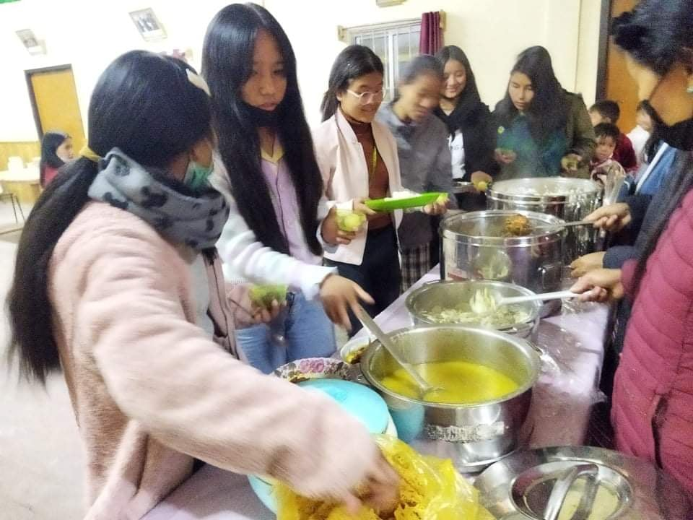
FESTMÅLTID DEN 20 DECEMBER
I slutet av 2020 fick vi en gåva på 10 000 kronor från en ny sponsor, föreningen SAS You assist. Pengarna skulle användas till någon form av kultur i Sonada. I samförstånd med den grupp i Sonada som arbetar med kultur beslöts, efter deras önskemål, att pengarna skulle gå till inköp av olika traditionella tibetanska instrument som kunde användas i undervisningen i skolan samt av andra som önskade. Efter beställning anlände instrumenten i februari till Sonada till mångas glädje. Kultur är väldigt viktigt för tibetaner.
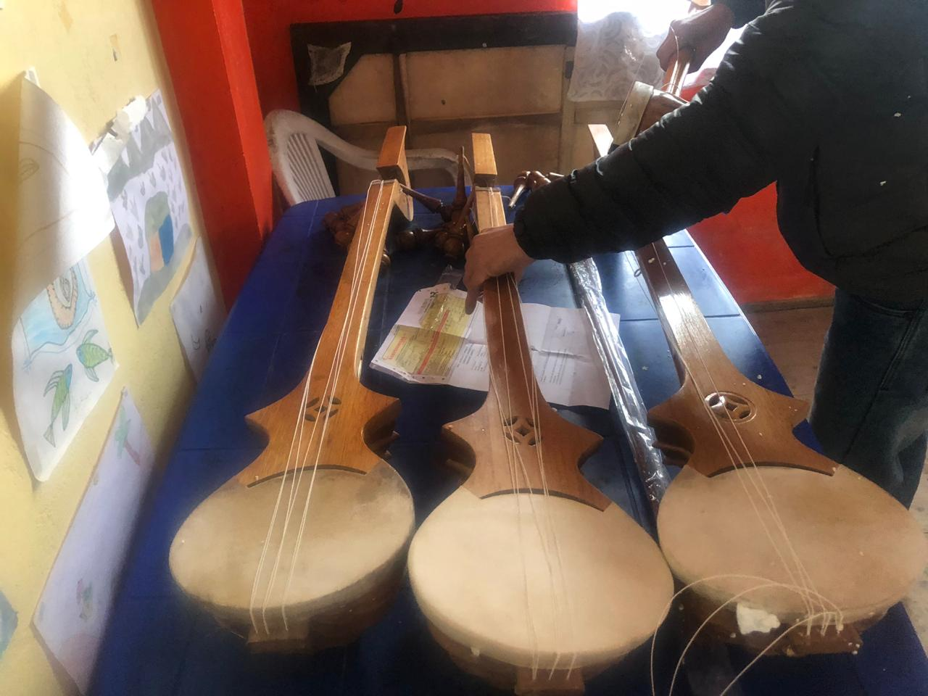
NÅGRA AV INSTRUMENTEN
Intäkterna för år 2020 var 105 860 kronor. Ett nytt försök att få in pengar under året var den Loppis med kaffeservering som vi arrangerade på Fårö. Vi fick in nästan 16 000 kronor på en dag, vilket vi var väldigt glada och nöjda över. Vi kommer att upprepa evenemanget under sommaren 2022.
Avgifter för 2021 var 3350 kronor och administrationen var 0 kronor.
I år är det 50 år sedan jag första gången kom till Sonada. Tanken var att jag skulle arbeta som volontär där i tre månader och sedan resa vidare till Peru där jag hade fått ett arbete för föreningen Svalorna.
Men jag ansåg att det var så mycket att göra i Sonada, så jag blev kvar i ett och ett halvt år. Då startade jag bland annat flyktingbyns första sjukstuga, var med och startade ett hatverkscentrum och hjälpte till att utveckla skolan. Det blev början till ett livslångt åtagande och en livslång vänskap. Idag har jag kontakt varje vecka med de som bor i byn nu och jag tycker själv det är fantastiskt att jag fått följa byn och människorna där under så lång tid.
Jag är tacksam för allt stöd jag fått av många under dessa 50 år. Från att kyrkliga syföreningen på Fårö 1972 skickade en check till mig. Pengar som jag kunde köpa skor för till alla barnen. Till idag och det stöd jag får från er.
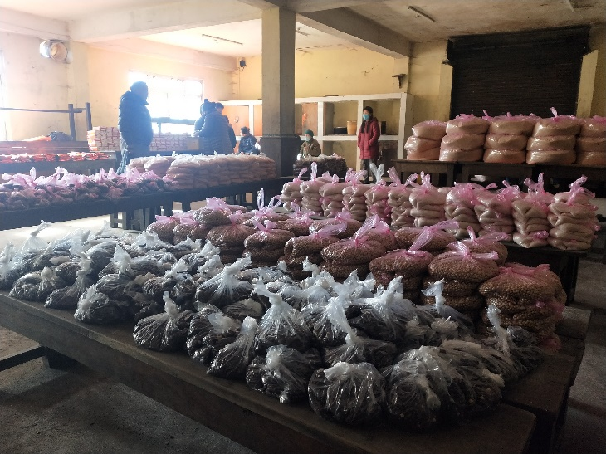
UTDELNING AV MATRANSONER TILL 120 FAMILJER
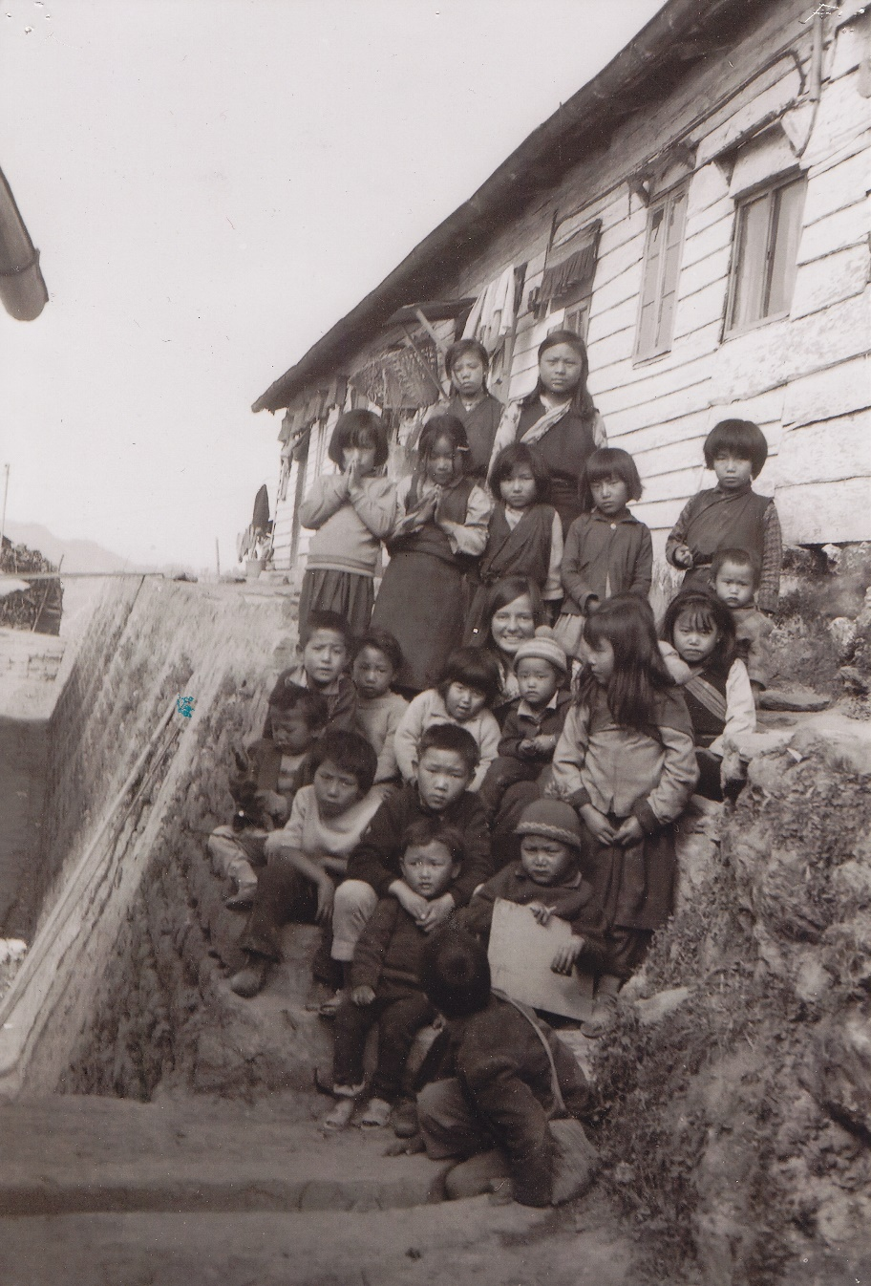
FÖR 50 ÅR SEDAN I SONADA
Vi i styrelsen kommer att ordna en utställning om Sonada i Almedalsbiblioteket på Gotland under februari. Jag hoppas att ni som bor på Gotland har möjlighet att se den.
Året 2022 började med att vi skickade pengar så att de barn och ungdomar som är kvar i Sonada fick åka på en utflykt på två dagar med en övernattning i tält. Något som var mycket uppskattat.
Till sist vill vi tacka er alla för att ni är medlemmar i Sonadas Vänner och hoppas att ni vill betala medlemsavgiften även för detta år. Den är oförändrat 100 kronor och sätts in på Sonadas Vänners plusgirokonto 449440-7. Det går också att swisha till mitt nummer 0706279750, så för jag över summan till vårt konto.
( Tack till er som redan betalat er medlemsavgift.)
Vill man ge ytterligare bidrag är det samma plusgirokonto och swishnummer som gäller.
Besök gärna vår hemsida www.sonada.se
Jag återkommer med tid och plats för årsmöte.
Än en gång mitt varmaste tack till er alla.

Vänlig hälsning
Kerstin Blomberg
Ordförande i Sonadas Vänner
blombergkerstin@hotmail.com
Tel. 0706279750

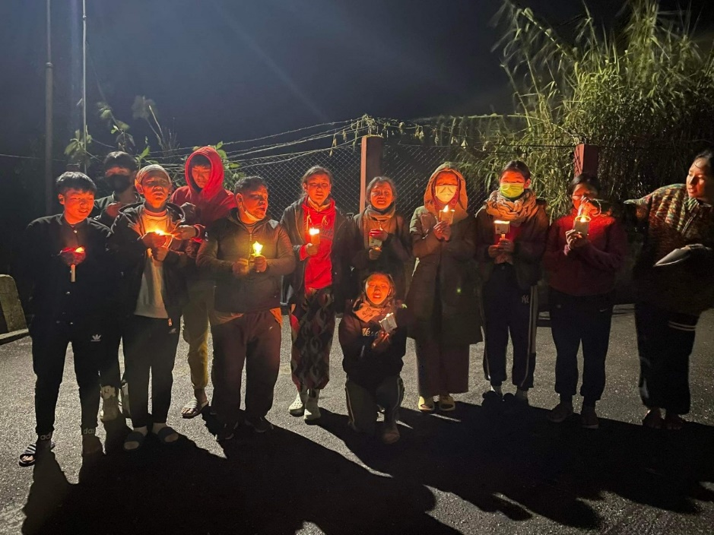
UNGDOMARNA I SONADA HÄLSAR TILL ER ALLA

